- Домой
- /
- Детская
- /
- Кровати для детей
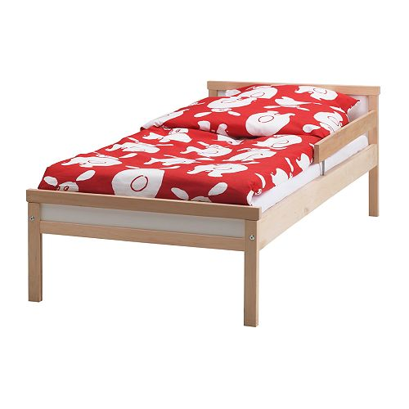
Поделиться
Другие модели
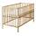

СНИГЛАР

Каркас кровати с реечным дном, бук
2 499.–
Артикульный номер:
398.239.78
Массив дерева, прочный натуральный материал. Реечное днище обеспечивает хорошую циркуляцию воздуха. Подробнее
Размер
70x160 см

Выбор товаров и их цены в магазине могут отличаться от информации на сайте.
В магазинах ИКЕА Химки и Теплый Стан при покупке товаров из кухонного ассортимента услуга выдачи и доставки отличается от аналогичной услуги в остальных магазинах ИКЕА. Подробная информация в Центре поддержки клиентов или на сайте.
Инструкция по сборке & инструкции
Загруженные файлы

Дополняющие товары

Информация о товаре

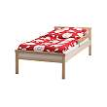
СНИГЛАР
Каркас кровати с реечным дном
2 499.–
Размеры товара
Длина: 165 см
Ширина: 77 см
Высота изножья: 36 см
Высота изголовья: 56 см
Выс своб пространства под мебелью: 22 см
Длина матраса: 160 см
Ширина матраса: 70 см
Требуется самостоятельная сборка
Документы
Что можно загрузить для этого товара:
Инструкция по сборке
Инструкции
Главные черты
- Массив дерева, прочный натуральный материал.
- Реечное днище обеспечивает хорошую циркуляцию воздуха.
- Бортик предотвращает падение с кровати.
Дизайнер:
IKEA of Sweden
Размеры и вес упаковки
3 упаковки
Артикульный номер, размеры и вес упаковки
Экологическая информация
Каркас кровати +бортик:
Возобновляемый материал (древесина).
Реечное дно кровати:
Возобновляемый материал (древесина).
Пригодно для переработки или энергетической утилизации, если это предусмотрено в вашем регионе.

Матрас и постельное белье продаются отдельно.
Полезная информация
Реечное дно продается в отдельной упаковке. Не забудьте взять его на Складе самообслуживания.
Бортик 7x90 см прилагается.
Можно дополнить дополнительным бортиком ВИКАРЕ.
Описание и размеры товара
Каркас кровати +бортик:
Столбик изголовья/ Столбик изножья/ Боковина кровати/ Бортик/ Средняя обвязка изголовья/изножья/ Верхняя обвязка изголовья/изножья/ Несущая обвязка: Массив бука
Спинка кровати: ДВП, Акриловая краска
Реечное дно кровати:
Массив дерева, 100% полиэстер

Каталог ИКЕА 2015
Посмотреть Каталог онлайнЗаказать Каталог по почтеБрошюры ИКЕАРуководства по покупке
ИКЕА Сервис
Наличие товараВозврат товараДоставкаКонтактыАдреса и телефоны магазинов
Все об ИКЕА
Демократичный дизайнГруппа компаний ИКЕАРабота в группе компаний ИКЕАЛюди и планетаБлаготворительный фонд ИКЕА
Работа в ИКЕА
Обратитесь сейчас
Пресс-служба
Пресс-релизыОтзывы товаровКонтакты пресс-службыАдреса и телефоны магазиновОтчеты и документы
Клуб IKEA FAMILY
© Inter IKEA Systems B.V. 1999 — 2015 | Юридическая информация | Политика по обработке Персональных данных

